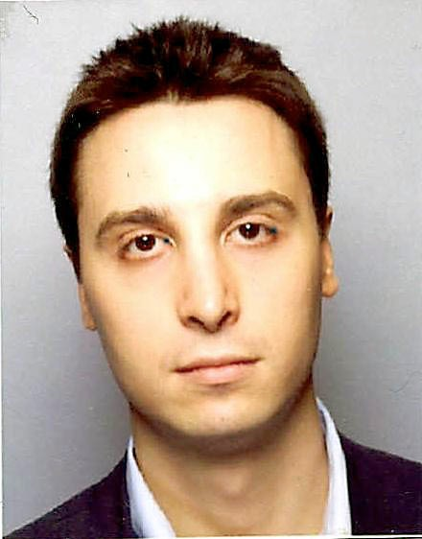

DIEGO DILETTOSO
Tél. : +33667485862
E-mail : godier1981@hotmail.com

ENSEIGNEMENT

2014-2019 Professeur d’histoire et de géographie dans le cadre du programme ESABAC au Lycée général Claude Monet de Paris
ESABAC est un programme qui permet la double délivrance du baccalauréat et de l’Esame di Stato (italien). L’ambition de ce cursus est de construire chez des élèves triés sur le volet une culture commune à la France et à l’Italie

2014- Chargé de cours dans le département de Géographie et d’Histoire de l’Université de Cergy-Pontoise

2005 Tutorat et participation au jury d’examen oraux en politique internationale et en italien à l’American University of Paris

FORMATION

2019-2020 Master 1 MEEF Histoire et géographie – Université de Cergy-Pontoise

2010- Doctorat de recherche en Histoire Contemporaine – Université de Cergy-Pontoise
Rédaction d’une thèse sur l’action politique et les réseaux intellectuels tissés par l’antifasciste italien Carlo Rosselli lors de ses années en France (1929-1937). Sous la direction de M. Éric Vial

2008-2010 Mastère Stratégie de l’entreprise (SMIB). Chaire Édition, et Management – ESSEC

2006-2008 Master in Public Administration (équivalent BAC+6) – Cornell University (Ithaca, Etats-Unis)

2002-2005 Bachelor of Arts – (équivalent BAC+4) – American University of Paris (Paris 75)
Dominante Politique, Histoire, Économie Internationale

2000 Maturità Classica (équivalent Baccalauréat Littéraire) – Nuovo Istituto Agostino Gemelli (Milan, Italie)

BOURSES

Juillet 2011 Boursier à l’École Française de Rome dans le cadre des recherches doctorales

PUBLICATIONS

Ouvrages

2014 La Parigi e la Francia di Carlo Rosselli, Milan, Biblion, 300.000 caractères.

Publications dans des ouvrages collectifs

2020 « Carlo Rosselli », in Costanza Stefanori (dir.), L’Italia del Père-Lachaise. Vies extraordinaires des Italiens de France et des Français d’Italie, Milan, Skira, 2020, pp. 4.

2016 « Trentin, Rosselli e l’enigma della rivoluzione socialista », in Fulvio Cortese (dir.), Liberare e federare. L’eredità intellettuale di Silvio Trentin, Florence, Firenze University Press, 2016, pp. 7.

Publications dans des revues à comité de lecture

2017 « “Come disgusta il linguaggio retorico patriottardo del radicalume”. Carlo Rosselli, Giustizia e Libertà, et le quotidien radical L’Œuvre », Itinerari di ricerca storica, 2017, n°3, pp. 21.

2017 « Carlo Rosselli e i “miti” di Giacomo Matteotti », Rivista storica del socialismo, 2017, n°2, mai 2017, pp. 24.

2016 « Michel Winock, François Mitterrand », Rivista storica del socialismo, 2016, n°2, novembre 2016, pp. 7.

2016 « Aldo Garosci, rileggere Carlo Rosselli nell’Italia del dopoguerra », Rivista storica del socialismo, 2016, n°1, mai 2016, pp. 4.

2014 « La prosa dell’eroe. L’incontro con Rosselli », Mondoperaio, 2014, n°6, juin 2014, pp. 3.

2013 avec Marco Bresciani, « Carlo Rosselli et les cultures françaises des années 1930. Entre socialisme, antifascisme et tyrannies », Mil neuf cent, n°1, 2013, pp. 21.

2005 « President Kennedy and the Revival of Containment during the Berlin Crisis », Scripta Politica et Economica, 2005, n°1, décembre 2005, pp. 10.

2005 « Hans J. Morgenthau and Samuel P. Huntington : the Realist Legacy of Culturalism », Scripta Politica et Economica, 2005, n°2, mai 2005, pp. 7.

2005 « Women during Enlightenment : the Privatisation of the Public Sphere », Core, 2005, pp. 12. 2005 « The Central-Eastern European Extreme Right and the E.U. : a Future Clash ? », Scripta Politica et Economica, 2004, n°1, mai 2004, pp. 11.

RESPONSABILITÉSÉDITORIALES

2010-2016 Lecteur de textes de sciences sociales et romans en langue anglaise et italienne pour la maison d’édition Albin Michel

2006 Rédacteur de The Current, revue à comité de lecture de la faculté d’Affaires publiques de la Cornell University

2005-2006 Traducteur de résumés (abstracts) d’articles politiques, économiques, et juridiques

TRADUCTIONS

De l’italien au français

2014 monographie : Walter Tega, Une philosophie pour la République : la longue transition 1799-1871, Paris, Kimé, 2019, pp. 354.

2014 article : « Carlo Rosselli et les cultures françaises des années 1930. Entre socialisme, antifascisme et tyrannies », Mil neuf cent, n°1, 2013, pp. 21.

Du français à l’italien

2013 Preface (4.300 caractères) de E. Vial dans D. Dilettoso, La Parigi e la Francia di Carlo Rosselli, Milan, Biblion.

Du français à l’anglais

2005-2006 Traducteur d’abstracts d’articles politiques, économiques, et juridiques l’International Political Science Association (IPSA).

LANGUES Italien : Langue maternelle Français : Bilingue
Anglais : Bilingue

CENTRES D’INTERET Associatif Auteur d’articles de politique étrangère pour un magazine en ligne
Suite101.fr (2010-2011)
Membre du Circolo Carlo Rosselli et de la Fondazione Circolo Rosselli (associations politique et culturelle)

